
Γεωγραφικός Όμιλος Κύπρου Παγκύπριος Σύνδεσμος Καθηγητών Γεωγραφίας ΖΔΝΖΔΟ.Ε.Λ.Μ.Ε.Κ.
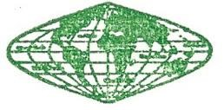

5^{η} Παγκύπρια Ολυμπιάδα Γεωγραφίας Γυμνασίου
ΓΑΙΑ 2025 – Α΄ ΓΥΜΝΑΣΙΟΥ
Σάββατο 03 Μαΐου 2025 Διάρκεια: 2 ώρες (11:00-13:00)
ΟΔΗΓΙΕΣ ΠΡΟΣ ΤΟΥΣ ΔΙΑΓΩΝΙΖΟΜΕΝΟΥΣ
- Στο ΦΥΛΛΟ ΑΠΑΝΤΗΣΕΩΝ:
α. Να δηλώσετε: ΤΗΝ ΕΠΑΡΧΙΑ, ΤΟ ΕΠΙΘΕΤΟ, ΤΟ ΟΝΟΜΑ, ΤΗΝ ΤΑΞΗ ΚΑΙ ΤΟ ΣΧΟΛΕΙΟ ΣΑΣ
- Το εξεταστικό δοκίμιο αποτελείται από πενήντα (50) ερωτήσεις πολλαπλής επιλογής.
- Για κάθε ερώτηση υπάρχει ΜΟΝΟ ΜΙΑ ορθή απάντηση που βαθμολογείται με μια (1) μονάδα.
- Για κάθε λανθασμένη απάντηση αφαιρείται 0,25 της μονάδας (-0,25).
- Ερώτηση για την οποία δίνονται δύο ή περισσότερες απαντήσεις θεωρείται λανθασμένη (-0,25).
- Κάθε αναπάντητη ερώτηση βαθμολογείται με μηδέν (0) μονάδες.
- Οι επιλογές καταχωρούνται στο ΦΥΛΛΟ ΑΠΑΝΤΗΣΕΩΝ:
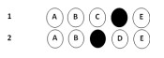
α. Να μαυρίσετε με μολύβι τον κύκλο που αντιστοιχεί στην απάντηση που επιλέγετε. Π.χ.
β. Σε περίπτωση λάθους σβήστε με σβηστήρι, χωρίς μουντζούρες, τον μαυρισμένο κύκλο και μαυρίστε αυτό που αντιστοιχεί στη νέα σας επιλογή.
γ. Απαγορεύεται η χρήση διορθωτικού στο ΦΥΛΛΟ ΑΠΑΝΤΗΣΕΩΝ.
δ. Μην τσαλακώνετε το ΦΥΛΛΟ ΑΠΑΝΤΗΣΕΩΝ.

1.  30°Β  0°  60°Β  30°N  60°N  0°  60°Δ  120°Δ  180°Δ  180°Α  120°Α  60°Α  1  2  3  4  5  6  7 |  | Να παρατηρήσετε τον παρακάτω χάρτη.  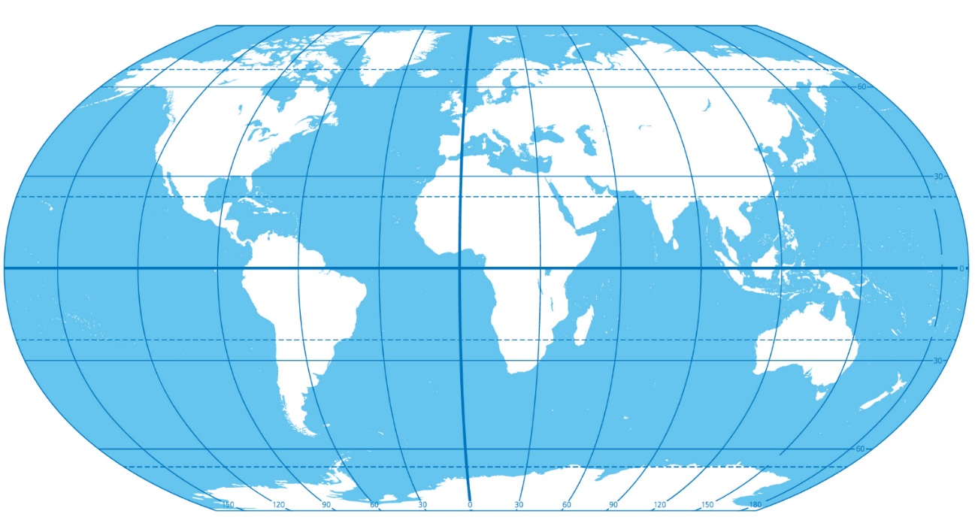  Να επιλέξετε το σημείο με τον αριθμό που έχει τις ακόλουθες συντεταγμένες:  45^{ο} Ν - 30^{ο} Α
A |  | 2
B |  | 4
C |  | 6
D |  | 1
E |  | 3
2. |  | Σε ποια σφαίρα της Γης ανήκει το σύνολο της υδάτινης επιφάνειας του πλανήτη μας;
A |  | Ατμόσφαιρα
B |  | Βιόσφαιρα
C |  | Γεώσφαιρα
D |  | Ασθενόσφαιρα
E |  | Υδρόσφαιρα
3. |  | Ποιο από τα παρακάτω στοιχεία δε βλέπουμε σε ένα χάρτη;
A |  | Βέλος προς τον Βορρά
B |  | Υπόμνημα
C |  | Κλίμακα
D |  | Εμβαδόν
E |  | Συντεταγμένες
4. |  | Να παρατηρήσετε τον πιο κάτω χάρτη.  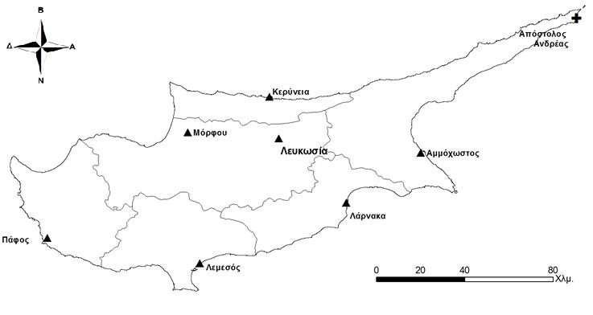  ΠΟΛΕΙΣ ΤΗΣ ΚΥΠΡΟΥ  Όσον αφορά τον προσανατολισμό, τι πορεία πρέπει να ακολουθήσει κάποιος αν θέλει να πάει από την Αμμόχωστο στη Λάρνακα;
A |  | Νοτιοανατολικά
B |  | Νοτιοδυτικά
C |  | Βορειοδυτικά
D |  | Βορειοανατολικά
E |  | Δυτικά
5. |  | Να επιλέξετε τον ορθό ορισμό για το Γεωγραφικό Πλάτος.
A |  | Η γωνιακή απόσταση ενός σημείου που βρίσκεται στην επιφάνεια της Γης από τον Ισημερινό, βόρεια ή νότια του.
B |  | Η γωνιακή απόσταση ενός σημείου που βρίσκεται στην επιφάνεια της Γης από τον 1^{ο} Μεσημβρινό, βόρεια ή νότια του.
C |  | Η γωνιακή απόσταση ενός σημείου που βρίσκεται στην επιφάνεια της Γης από τον Ισημερινό, ανατολικά ή δυτικά του.
D |  | Η γωνιακή απόσταση ενός σημείου που βρίσκεται στην επιφάνεια της Γης από τον 1^{ο} Μεσημβρινό, ανατολικά ή δυτικά του.
E |  | Η γωνιακή απόσταση ενός σημείου που βρίσκεται στην επιφάνεια της Γης από τον Ισημερινό, βόρεια ή ανατολικά του.
6. |  | Να παρατηρήσετε τον πιο κάτω χάρτη και την πιο κάτω φωτογραφία.  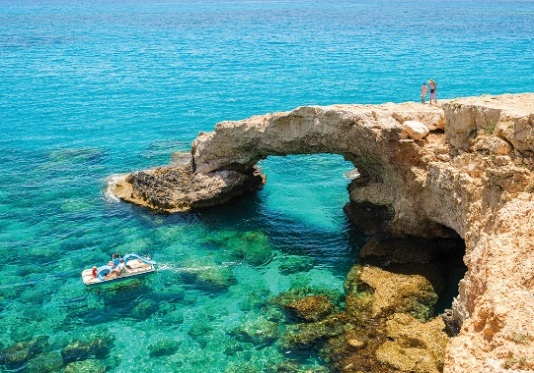  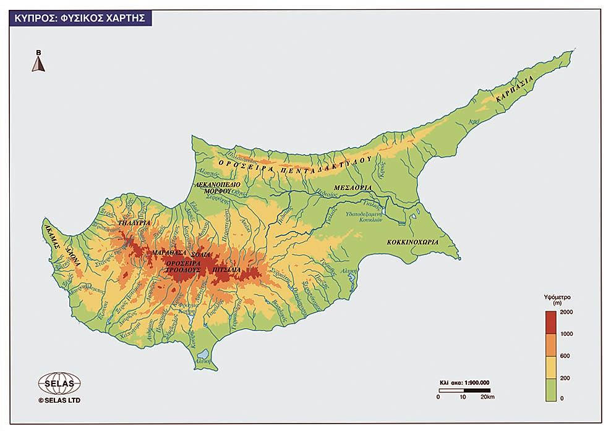  2  1  3  4  5  Σε ποιο σημείο 1, 2, 3, 4 ή 5 αντιστοιχεί η φωτογραφία;
A |  | 1
B |  | 2
C |  | 3
D |  | 4
E |  | 5
7. |  | Να παρατηρήσετε την κλίμακα στον παρακάτω χάρτη.  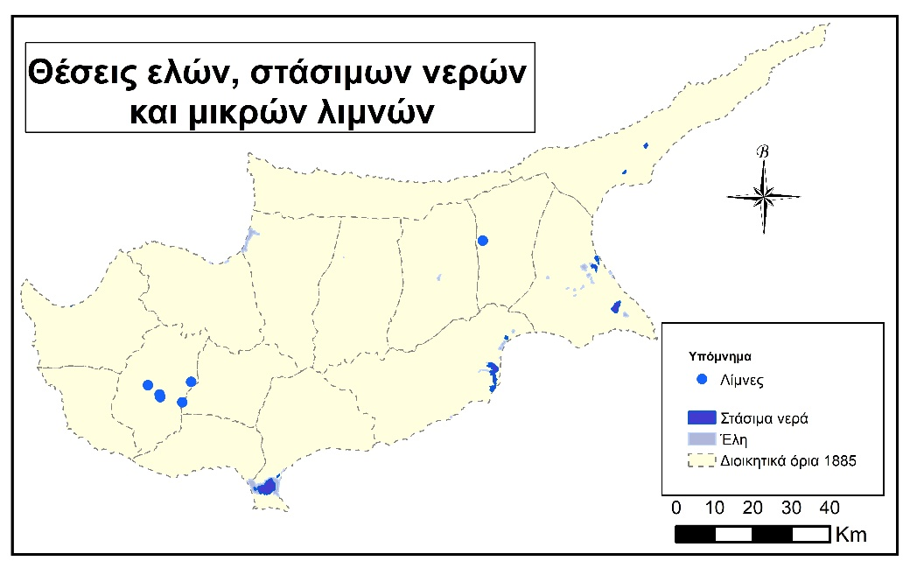  B  A  Να επιλέξετε την απάντηση που αντιστοιχεί στην απόσταση σε ευθεία γραμμή της Αλυκής Λεμεσού (σημείο Α) με την Αλυκή Λάρνακας (σημείο Β).
A |  | 70km
B |  | 17km
C |  | 20km
D |  | 40km
E |  | 100km
8. |  | Να επιλέξετε το Γεωγραφικό Πλάτος των περιοχών κατά μήκος του Ανταρκτικού κύκλου.
A |  | 0⁰
B |  | 66⁰3΄Β
C |  | 66⁰3΄Ν
D |  | 23⁰2΄Β
E |  | 90⁰ Ν
9. |  | 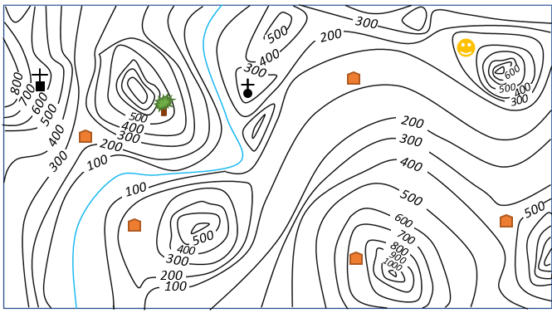  Να παρατηρήσετε το παρακάτω σχήμα.  Δ  Α  Γ  Β  Ε  ΥΠΟΜΝΗΜΑ  Οικισμοί  Μοναστήρι  Εκκλησία  Σχολείο  Ισοϋψής καμπύλη  Ποταμός  Κατασκήνωση  Δασικός σταθμός  Να επιλέξετε την ανηφορική διαδρομή.
A |  | Οικισμός Α προς Οικισμό Β
B |  | Οικισμός Γ προς Σχολείο
C |  | Οικισμός Α προς Δασικός σταθμό
D |  | Οικισμός Δ προς Οικισμός Ε
E |  | Εκκλησία προς Σχολείο.
10. |  | Οι πρώτοι οικισμοί ήταν κτισμένοι συνήθως κοντά σε:
A |  | Αεροδρόμιο
B |  | Ποτάμι
C |  | Κυκλικό κόμβο
D |  | Εμπορικό κέντρο
E |  | Φράγμα
11. |  | Να παρατηρήσετε τον παρακάτω χάρτη στον οποίο φαίνονται αριθμημένες οι ήπειροι του πλανήτη μας.  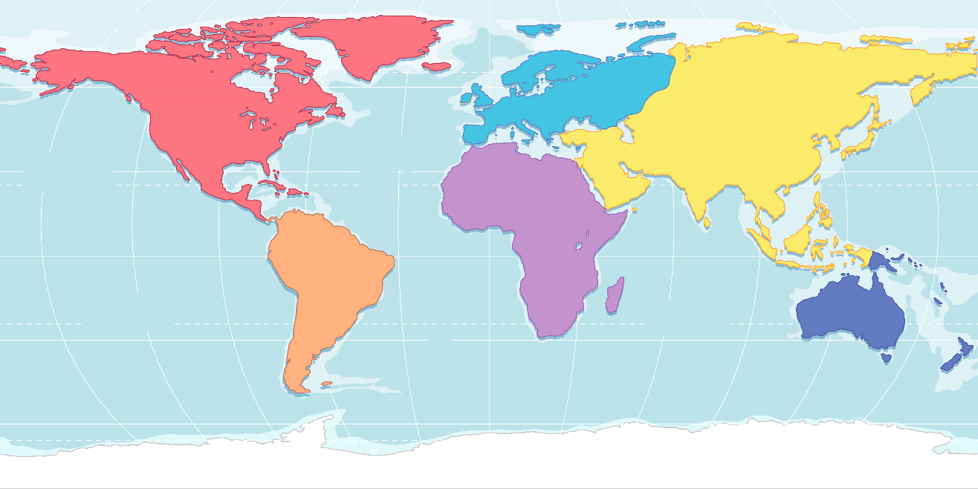  1  2  3  4  5  6  7  Να επιλέξετε ποιος από τους παρακάτω συνδυασμούς έχει την ορθή αντιστοίχιση των αριθμών με τα ονόματα των ηπείρων.
A |  | - Βόρεια Αμερική, 2. Νότια Αμερική, 3.Ασία, 4. Αφρική, 5. Ευρώπη, 6. Ωκεανία,  7. Ανταρκτική.
B |  | - Βόρεια Αμερική, 2. Ευρώπη, 3. Ασία, 4. Αφρική, 5. Νότια Αμερική, 6. Ωκεανία,  7. Ανταρκτική
C |  | - Βόρεια Αμερική, 2. Ευρώπη, 3. Αφρική, 4. Νότια Αμερική, 5. Ασία, 6. Ωκεανία,  7. Ανταρκτική
D |  | - Βόρεια Αμερική, 2. Ευρώπη, 3. Ασία, 4. Νότια Αμερική, 5. Αφρική, 6. Ωκεανία,  7. Ανταρκτική
E |  | - Νότια Αμερική, 2. Βόρεια Αμερική, 3. Ασία, 4. Αφρική, 5. Ευρώπη, 6. Ωκεανία,  7. Ανταρκτική
12. |  | Να επιλέξετε τη λανθασμένη πρόταση.
A |  | Ο μεσημβρινός με Γεωγραφικό Μήκος 0° είναι γνωστός ως Πρώτος Μεσημβρινός.
B |  | Ο μεσημβρινός με Γεωγραφικό Μήκος 0° περνά από το αστεροσκοπείο του Γκρίνουιτς.
C |  | Οι νοητοί παράλληλοι κύκλοι που ενώνουν τον Βόρειο με τον Νότιο Πόλο λέγονται μεσημβρινοί.
D |  | Τα νοητά τόξα που ενώνουν τον Βόρειο με τον Νότιο Πόλο λέγονται μεσημβρινοί.
E |  | Βάσει του 1^{ου} Μεσημβρινού υπολογίζεται το Γεωγραφικό Μήκος.
13. |  | Να παρατηρήσετε τον πιο κάτω χάρτη.  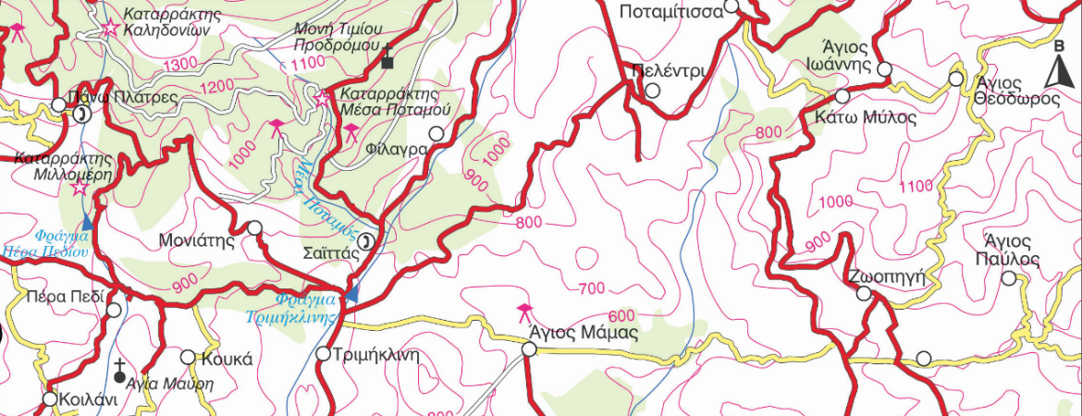  Ποιο είναι το υψόμετρο του χωριού Ζωοπηγή;
A |  | 1100m
B |  | 800m
C |  | 900m
D |  | 700m
E |  | 850m
14. |  | Να παρατηρήσετε το παρακάτω σχήμα.  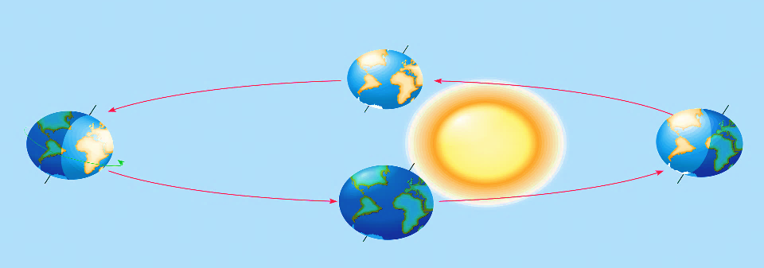  21 Ιουνίου  Στις 21 Ιουνίου σε ποιον παράλληλο πέφτουν κάθετα οι ακτίνες του Ήλιου;
A |  | Στον Αρκτικό κύκλο
B |  | Στον Ισημερινό
C |  | Στον τροπικό του Καρκίνου
D |  | Στον 1^{ο} Μεσημβρινό (Greenwich)
E |  | Στον τροπικό του Αιγόκερω
15. |  | Να παρατηρήσετε την πιο κάτω εικόνα από έρημο στη Βολιβία.  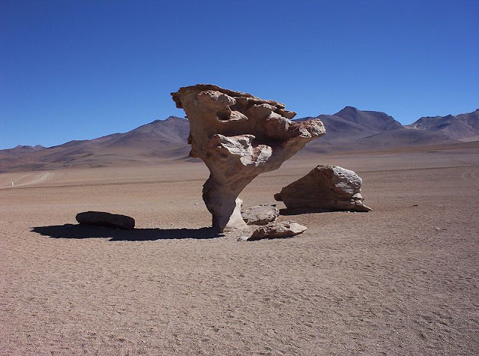  Να επιλέξετε την κύρια αιτία διαμόρφωσης αυτού του πετρώματος.
A |  | Άνεμος
B |  | Νερό
C |  | Βαρύτητα
D |  | Ανθρώπινη παρέμβαση
E |  | Καταιγίδα
16. |  | Να παρατηρήσετε την παρακάτω εικόνα.  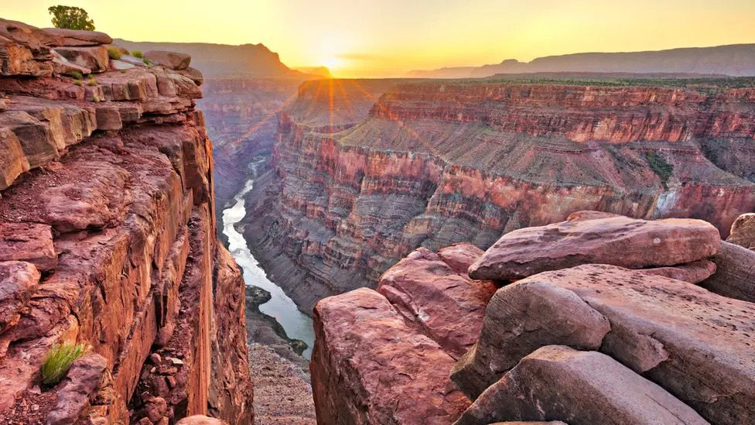  Τι μπορεί να προκαλέσει τη δημιουργία φαραγγιών, όπως το Γκραντ Κάνυον;
A |  | Η εναπόθεση υλικών από ποτάμια
B |  | Η δράση του ανέμου και των παγετώνων
C |  | Η συνεχής διάβρωση από ποταμό για εκατομμύρια χρόνια
D |  | Η απότομη ανύψωση του εδάφους λόγω σεισμού
E |  | Η δημιουργία ρωγμών από τους σεισμούς
17. |  | Τι παρουσιάζει η πιο κάτω φωτογραφία;  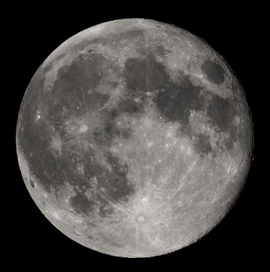
A |  | Τη Σελήνη
B |  | Τη Γη
C |  | Τον Άρη
D |  | Τον Φόβο
E |  | Τον Κρόνο
18. |  | Να παρατηρήσετε το πιο κάτω σχήμα.  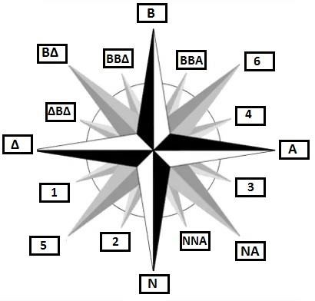  Να επιλέξετε τη σωστή απάντηση που συμβολίζει τον προσανατολισμό στο σημείο 4.
A |  | ΝΝΔ
B |  | ΒΑ
C |  | ΔΔΝ
D |  | ΑΒΑ
E |  | ΑΝΑ
19. |  | Να παρατηρήσετε την πιο κάτω εικόνα με τα χαρτογραφικά σύμβολα.    1 2 3 4 5  Να επιλέξετε τον αριθμό που αντιστοιχεί σε εκείνο το χαρτογραφικό σύμβολο της εικόνας που θα μπορούσε να χρησιμοποιηθεί για να συμβολίσουμε ένα λιμάνι.
A |  | 1
B |  | 2
C |  | 3
D |  | 4
E |  | 5
20. |  | - Ποιος κλάδος της Γεωγραφίας μελετά τον καιρό και το κλίμα;
Α |  | Ανθρωπο-Γεωγραφία
B |  | Φυσική Γεωγραφία
C |  | Περιβαλλοντική Γεωγραφία
D |  | Χαρτογραφία
E |  | Γεωλογία
21. |  | Τι είναι η αποσάθρωση;
A |  | Η μετακίνηση των πετρωμάτων από τον αέρα και το νερό.
B |  | Ο μηχανισμός κατά τον οποίο διαλύονται και θρυμματίζονται τα πετρώματα.
C |  | Η εναπόθεση ιζημάτων σε νέες τοποθεσίες.
D |  | Η δημιουργία ηφαιστείων.
E |  | Η καταστροφή του εδάφους από τους σεισμούς.
22. |  | Ποια από τις παρακάτω προτάσεις ΔΕΝ ισχύει για το Ηλιακό σύστημα.
A |  | Αποτελείται από 8 πλανήτες που κινούνται γύρω από τον Ήλιο.
B |  | Περιλαμβάνει δορυφόρους που περιφέρονται γύρω από πλανήτες.
C |  | Η Ζώνη Αστεροειδών βρίσκεται ανάμεσα στον Άρη και τον Δία.
D |  | Όλα τα αστέρια που βλέπουμε στον νυκτερινό ουρανό ανήκουν στο Ηλιακό σύστημα.
E |  | Οι τέσσερις μεγάλοι πλανήτες του Ηλιακού συστήματος ονομάζονται και γίγαντες αερίων.
23. |  | Τι καθορίζουν οι γεωγραφικές συντεταγμένες;
A |  | Τα χαρτογραφικά σύμβολα και τα χρώματα του χάρτη.
B |  | Το θέμα και το περιεχόμενο του χάρτη.
C |  | Τα όρια της γεωγραφικής περιοχής που εξετάζει ο χάρτης.
D |  | Τις αποστάσεις των αντικειμένων πάνω στο χάρτη.
E |  | Το Γεωγραφικό Μήκος και το Γεωγραφικό Πλάτος σημείων στην επιφάνεια της Γης.
24. |  | Πόσος είναι ο πληθυσμός της Κύπρου;
A |  | Περίπου 500 χιλιάδες.
B |  | Περίπου 1 εκατομμύριο.
C |  | Περίπου 10 εκατομμύρια.
D |  | Περίπου 100 εκατομμύρια.
E |  | Περίπου 1 δισεκατομμύριο.
25. |  | Να παρατηρήσετε τον παρακάτω χάρτη.  1.  2.  3.  4.  5.  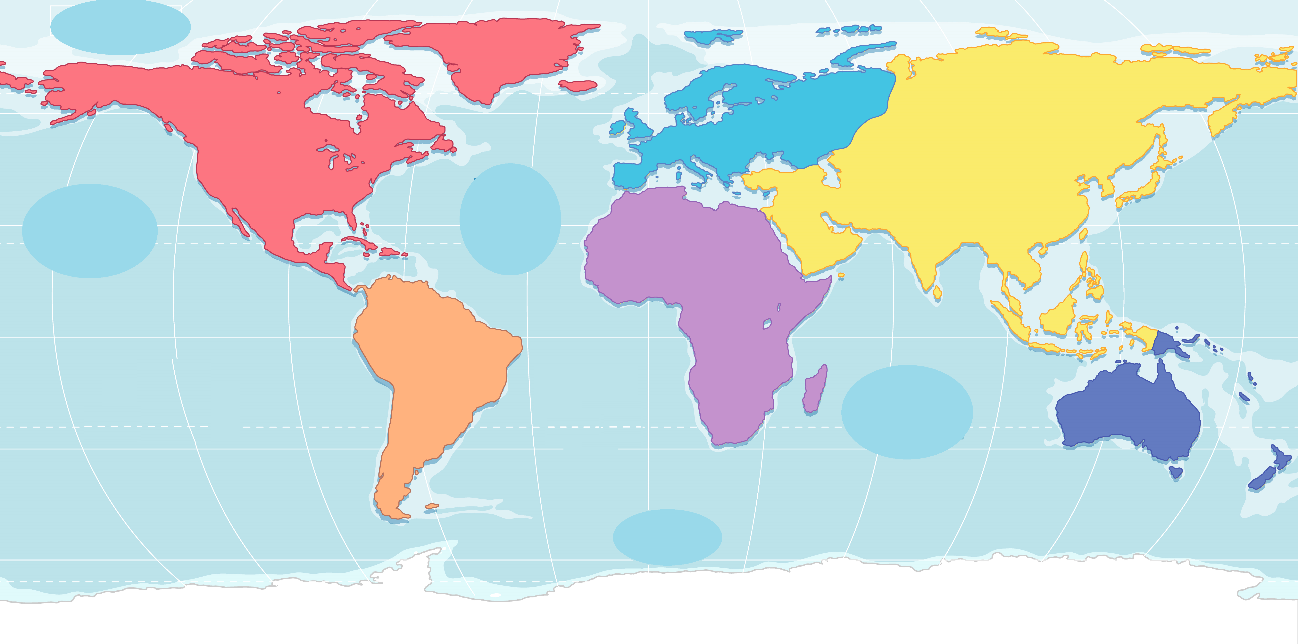  Να επιλέξετε ποιος από τους παρακάτω συνδυασμούς αριθμών και ονομάτων έχει τη σωστή αντιστοίχιση.
A | - Ειρηνικός Ωκ., 2. Ατλαντικός Ωκ., 3. Αρκτικός Ωκ., 4. Ινδικός Ωκ., 5. Νότιος Ωκ.
B | - Αρκτικός Ωκ., 2. Ειρηνικός Ωκ., 3. Ατλαντικός Ωκ., 4. Ινδικός Ωκ., 5. Νότιος Ωκ..
C | - Αρκτικός Ωκ., 2. Ειρηνικός Ωκ., 3. Ινδικός Ωκ., 4. Ατλαντικός Ωκ., 5. Νότιος Ωκ.
D | - Ατλαντικός Ωκ., 2. Ειρηνικός Ωκ., 3. Αρκτικός Ωκ., 4. Ινδικός Ωκ., 5. Νότιος Ωκ.
E | - Αρκτικός Ωκ., 2. Ατλαντικός Ωκ., 3. Ειρηνικός Ωκ., 4. Ατλαντικός Ωκ., 5. Νότιος Ωκ.
26. |  | Σε ποια ημερομηνία στην Κύπρο η νύχτα έχει τη μεγαλύτερη διάρκεια;
A |  | 21 Μαρτίου
B |  | 21 Δεκεμβρίου
C |  | 21 Σεπτεμβρίου
D |  | 21 Ιανουαρίου
E |  | 21 Ιουνίου
27. |  | Πως ονομάζεται ο παράλληλος κύκλος με τον αριθμό 3 που φαίνεται στο πιο κάτω σχήμα;  Βόρειος Πόλος (90°Β)  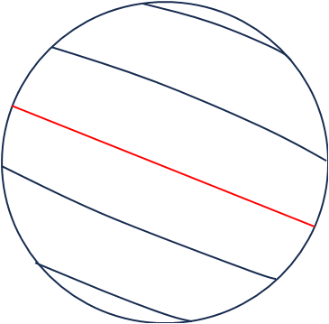  4  2  3  1
A |  | Αρκτικός κύκλος  5  Νότιος Πόλος (90°Ν)
B |  | Τροπικός του Καρκίνου
C |  | Ανταρκτικός κύκλος
D |  | Τροπικός του Αιγόκερω
E |  | Ισημερινός
28. |  | Ατμόσφαιρα είναι το «στρώμα» από αέρια γύρω από τη Γη. Το αέριο που αποτελεί το 78% της ατμόσφαιρας είναι το:
A |  | Άζωτο
B |  | Οξυγόνο
C |  | Αργό
D |  | Διοξείδιο του άνθρακα
E |  | Υδρογόνο
29. |  | Διάβρωση και Εναπόθεση προκαλείται από:
A |  | Τον άνεμος
B |  | Τη βαρύτητα
C |  | Το νερό
D |  | Τους παγετώνες
E |  | Όλα τα παραπάνω
30. |  | Να παρατηρήσετε την πιο κάτω εικόνα.  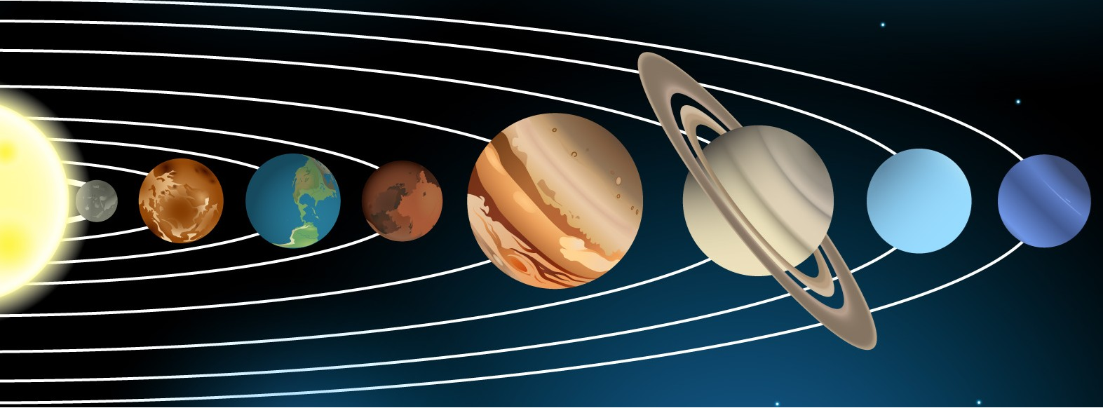  A  Ποιος πλανήτης απεικονίζεται με το γράμμα Α;
A |  | Κρόνος
B |  | Άρης
C |  | Ουρανός
D |  | Αφροδίτη
E |  | Ποσειδώνας
31. |  | Ποια από τις πιο κάτω κλίμακες παρουσιάζει περισσότερες λεπτομέρειες σε ένα χάρτη;
A |  | 1:100000
B |  | 1:50000
C |  | 1:25000
D |  | 1:250000
E |  | 1:6000
32. |  | Η Ποιος από τους παρακάτω ορισμούς περιγράφει σωστά τον νοητό χάρτη;
A |  | Ένας χάρτης που δημιουργείται με τη χρήση δορυφορικών εικόνων και μετρήσεων ακριβείας.
B |  | Ένας χάρτης που βασίζεται στην αντίληψη και την εμπειρία ενός ατόμου για μια περιοχή.
C |  | Ένας χάρτης που χρησιμοποιείται αποκλειστικά για στρατιωτικούς σκοπούς.
D |  | Ένας χάρτης που απεικονίζει μόνο φυσικά χαρακτηριστικά, όπως ποτάμια και βουνά.
E |  | Ένας χάρτης που δημιουργείται με τη χρήση τεχνητής νοημοσύνης.
33. |  | Που οφείλεται η εναλλαγή των τεσσάρων εποχών;
Α |  | Στην κλίση του άξονα της Γης.
Β |  | Στην περιστροφή της Γης.
C |  | Στην κλίση του άξονα της Γης πάνω στο επίπεδο περιστροφής της.
D |  | Στην κλίση του άξονα της Γης πάνω στο επίπεδο περιφοράς της.
E |  | Στην έκλειψη της Σελήνης.
34. |  | Να επιλέξεις την πρόταση που ακολουθεί και δεν βασίζεται σε επιστημονική θεωρία.
A |  | Η Σελήνη δημιουργήθηκε όταν ένας πλανήτης συγκρούστηκε με τη Γη.
B |  | Το μήλο έχει κουκούτσια στο κέντρο του.
C |  | Πριν από δισεκατομμύρια χρόνια εμφανίστηκε το πρώτο άστρο.
D |  | Όταν η επιφάνεια της Γης κρύωσε σχηματίστηκε ο φλοιός.
E |  | Η ηλικία της Γης είναι 4,5 δισεκατομμύρια χρόνια.
35. |  | - Ποιος πλανήτης είναι θερμότερος από τη Γη;
A |  | Δίας
B |  | Ουρανός
C |  | Κρόνος
D |  | Ερμής
E |  | Ποσειδώνας
36. |  | - Ποια θεωρία αναφέρεται στην έκρηξη ενέργειας που έγινε πριν από 13,8 δισεκατομμύρια χρόνια;
A |  | H θεωρία Big Bang
B |  | H θεωρία της Σπάνιας Γης
C |  | Η θεωρία των Tεκτονικών Πλακών
D |  | Η Θεωρία της Εξέλιξης
E |  | Η θεωρία της Σχετικότητας
37. |  | Να παρατηρήσετε την παρακάτω δορυφορική εικόνα με τις εκβολές του ποταμού Νείλου.  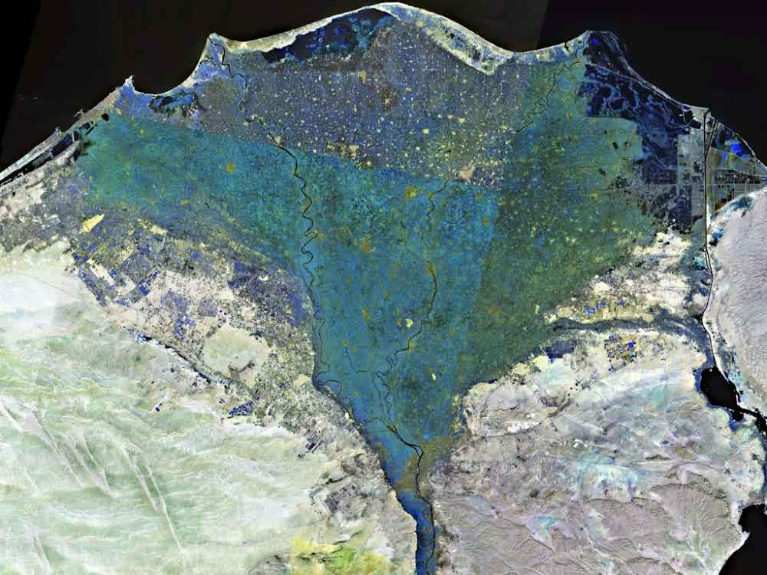  Ποιος μηχανισμός οφείλεται στη δημιουργία του Δέλτα του ποταμού;
A |  | Αποσάθρωση
B |  | Διάβρωση
C |  | Εναπόθεση
D |  | Άνεμος
E |  | Απόξεση
38. |  | Να παρατηρήσετε το παρακάτω σχήμα.  ΔΥΣΗ  ΑΝΑΤΟΛΗ  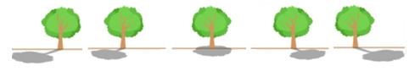  A  Ε  Δ  Γ  B  Σε διαφορετικές ώρες μιας ηλιόλουστης μέρας ένα δέντρο σχηματίζει σκιά διαφορετικού μήκους. Ποια εικόνα δείχνει τη σκιά του δέντρου στην Κύπρο στις 19:00 μια καλοκαιρινή μέρα; Να επιλέξετε τη σωστή εικόνα.
Α |  | Η εικόνα Α
B |  | Η εικόνα Β
C |  | Η εικόνα Γ
D |  | Η εικόνα Δ
E |  | Η εικόνα Ε
39. |  | Να παρατηρήσετε το παρακάτω σχήμα.  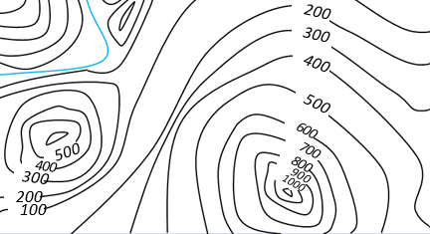  Α  Β  Η κατασκευαστική εταιρεία δρόμων αποφάσισε να υλοποιήσει την πράσινη και όχι την πορτοκαλί διαδρομή για τον δρόμο που θα ενώνει τα σημεία Α και Β. Να επιλέξετε την ορθή εξήγηση για την επιλογή αυτή ως την πιο οικονομική και ασφαλή διαδρομή.
Α |  | Η πράσινη διαδρομή ακολουθεί τις ισουψείς καμπύλες που σημαίνει ότι η κλίση του εδάφους παραμένει μικρότερη, άρα η κατασκευή του δρόμου γίνεται πιο εύκολη.
B |  | Η πράσινη διαδρομή είναι πιο ασφαλής γιατί παρόλο που έχει υπερβολική κλίση, η οδήγηση θα είναι πιο επικίνδυνη αλλά απολαυστική.
C |  | Η πράσινη γραμμή έχει ομαλή κλίση αλλά θα ήταν καλύτερο να επιλέξουν την πορτοκαλί διαδρομή γιατί θα ειναι αυξημένο το κόστος κατασκευής της πράσινης διαδρομής αφού είναι μεγαλύτερη η απόσταση.
D |  | Η απότομη κλίση της πορτοκαλί διαδρομής απαιτεί την κατασκευή γεφυρών, τοίχων στήριξης ή άλλων δομικών έργων, τα οποία είναι πιο ακριβά και χρονοβόρα.
E |  | Θα ήταν πιο ορθό να επιλέξουν την πορτοκαλί διαδρομή αφού είναι πιο σύντομη διαδρομή.
40. |  | Ποιο από τα παρακάτω είναι ένα παράδειγμα αλληλεπίδρασης της Βιόσφαιρας και της Ατμόσφαιρας;
A |  | Οι ωκεανοί εκπέμπουν υδρατμούς που σχηματίζουν σύννεφα.
B |  | Τα δέντρα απορροφούν διοξείδιο του άνθρακα και απελευθερώνουν οξυγόνο.
C |  | Τα ηφαίστεια απελευθερώνουν ηφαιστειακή τέφρα στην Ατμόσφαιρα.
D |  | Ο άνεμος μεταφέρει σκόνη στην έρημο.
E |  | Τα ποτάμια μεταφέρουν ιζήματα προς τη θάλασσα.
41. |  | Σε ποια από τις πιο κάτω ημερομηνίες η Γη βρίσκεται πλησιέστερα στον Ήλιο;
A |  | 21 Σεπτεμβρίου
B |  | 21 Ιουνίου
C |  | 21 Νοεμβρίου
D |  | 21 Μαρτίου
E |  | 21 Δεκεμβρίου
42. |  | Δίσεκτο θεωρείται το έτος που:
Α |  | Ο Φεβρουάριος έχει 28 μέρες.
B |  | Έχει 365 μέρες.
C |  | Έχει 366 μέρες.
D |  | Έχει 367 μέρες.
E |  | Ο Φεβρουάριος έχει 30 μέρες.
43. |  | Στο Βόρειο ημισφαίριο η 21^{η} Μαρτίου είναι γνωστή ως:
A |  | Εαρινή Ισημερία
B |  | Θερινό Ηλιοστάσιο
C |  | Χειμερινό Ηλιοστάσιο
D |  | Φθινοπωρινή Ισημερία
E |  | Ισημερία
44. |  | Να παρατηρήσετε τους παρακάτω χάρτες.  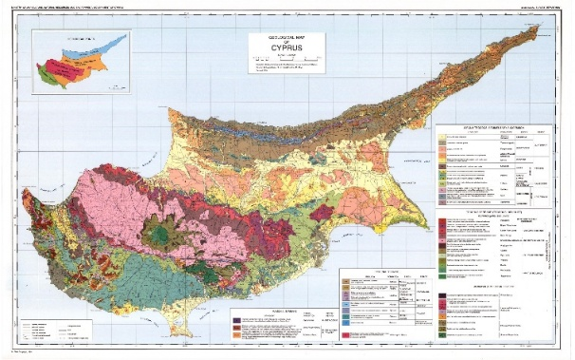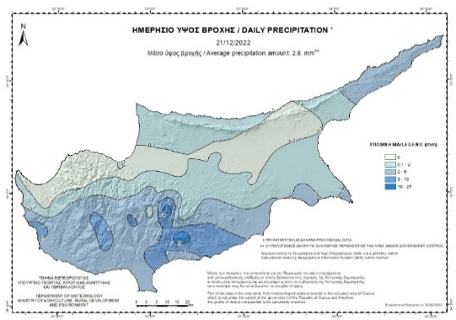  Α. Γεωλογικός χάρτης Κύπρου Β. Κατανομή βροχόπτωσης Κύπρου  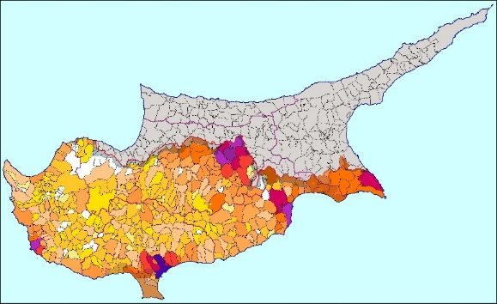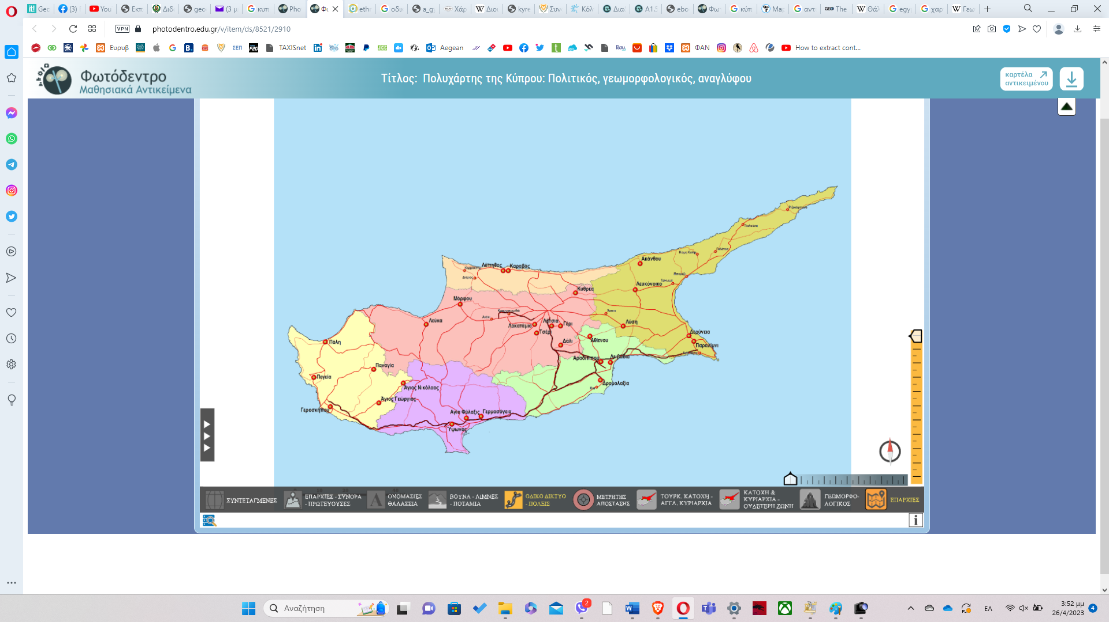  Γ. Πληθυσμιακός χάρτης Κύπρου Δ. Χάρτης οδικού δικτύου Κύπρου  Ποιους δύο χάρτες θα επιλέγατε αν κάνατε μια εργασία ανθρωπογεωγραφίας της Κύπρου;
A |  | Α και Β
B |  | Β και Γ
C |  | Γ και Δ
D |  | Α και Γ
E |  | Β και Δ
45. |  | Πόσο διαρκεί μία πλήρης περιφορά της Γης το δίσεκτο έτος;
A |  | 365 μέρες και 6 ώρες
B |  | 24 ώρες περίπου
C |  | 366 μέρες
D |  | Ένα χρόνο
E |  | 356 μέρες
46. |  | Να παρατήσετε τον παρακάτω χάρτη.  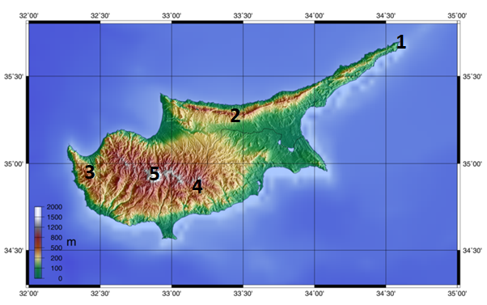  Ποιος από τους παρακάτω αριθμούς βρίσκεται σε χαμηλότερο υψόμετρο;
Α |  | 1
B |  | 2
C |  | 3
D |  | 4
E |  | 5
47. |  | Τι είναι η Γεώσφαιρα;
A |  | Το τμήμα της Γης που περιλαμβάνει τα πετρώματα και το έδαφος.
B |  | Η σφαίρα που περιλαμβάνει όλα τα ζωντανά όντα.
C |  | Το στρώμα αερίων που περιβάλλει τη Γη.
D |  | Όλες οι υδάτινες μάζες της Γης, όπως οι ωκεανοί, οι λίμνες και τα ποτάμια.
E |  | Η δύναμη που δημιουργεί σεισμούς και ηφαίστεια.
48. |  | Ποιο από τα παρακάτω είναι παράδειγμα χημικής αποσάθρωσης;
A |  | Ένα ποτάμι μεταφέρει μικρά χαλίκια.
B |  | Το αλάτι διαλύει τα πετρώματα κοντά στη θάλασσα.
C |  | Ένα κομμάτι βράχου σπάει σε μικρότερα κομμάτια λόγω παγετού.
D |  | Η άμμος κινείται από τον άνεμο και σχηματίζει αμμολόφους.
E |  | Οι ρίζες των φυτών μεγαλώνουν μέσα στις ρωγμές των βράχων.
49. |  | Τα βακτηρια είναι μέρος της:
A |  | Ατμόσφαιρας
B |  | Βιόσφαιρας
C |  | Γεώσφαιρας
D |  | Ασθενόσφαιρας
E |  | Υδρόσφαιρας
50. |  | Ποιο από τα παρακάτω είναι παράδειγμα αλληλεπίδρασης μεταξύ της Ατμόσφαιρας και της Υδρόσφαιρας;
A |  | Ο άνεμος μετακινεί την άμμο σε μια έρημο.
B |  | Η ηφαιστειακή έκρηξη απελευθερώνει τέφρα στην Ατμόσφαιρα.
C |  | Το νερό από τους ωκεανούς εξατμίζεται, σχηματίζοντας σύννεφα.
D |  | Τα φυτά απορροφούν διοξείδιο του άνθρακα από τον αέρα.
E |  | Οι οργανισμοί χρησιμοποιούν με την αναπνοή το οξυγόνο από την Ατμόσφαιρα.

